Výroční zpráva 2012

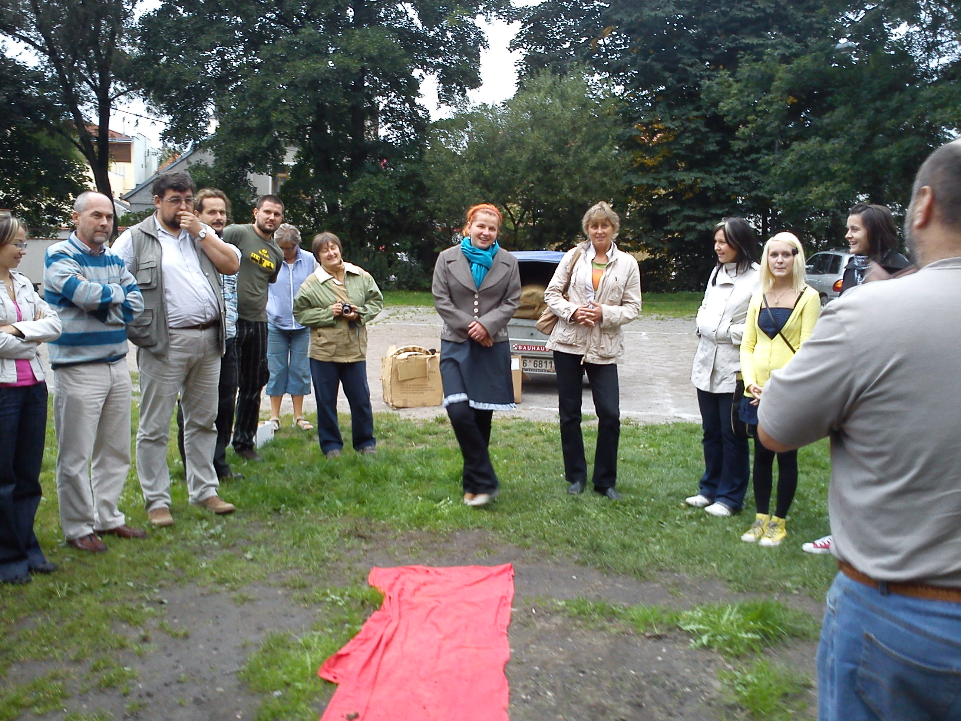

Nezisková společnost pro rozvoj a podporu sociálních služeb a osobnostního potenciálu člověka.
- Předseda správní rady:
Renzová Vendula
- Členové správní rady:
Kačírková Hana
Dušková Michaela
c) ředitel – Fiedler Tomáš

V roce 2012 došlo k jmenování ředitele společnosti a ke změně člena správní rady.

V roce 2012 prošlo našimi kurzy cca 1400 osob, které obdržely osvědčení.

K poslednímu dni roku 2012 jsme měli akreditováno:
V rámci aktivit byla veškerá spolupráce realizována formou dohod o provedení práce, případně jako služby. Všichni externí pracovníci mají odpovídající vzdělání a zkušenosti pro tuto oblast.

Cíle roku 2012 a zhodnocení:
- další akreditace pro sociální oblast (min. 10 nových akreditací v roce 2012 – vzhledem ke změnám akreditačních podmínek jsme museli znovu akreditovat již stávající programy a to v počtu 28 témat);
- další akreditace pro úředníky (min. 3 nové akreditace v roce 2012) – vzhledem k předchozímu bodu nebylo možné;
- další akreditace pro pedagogické pracovníky (min. 1 nové akreditace v roce 2012) – nebylo možné;
- další akreditace rekvalifikačních programů (min. 1 nová akreditace v roce 2012) - neakreditováno;
- 20% ze zisku roku 2012 společnosti Komuniké, o. p. s. bude věnováno na podporu sociálních služeb, konkrétně vybraných domovů se zvláštním režimem, které pečují o osoby trpící Alzheimerovou nemocí. Finanční částka bude rozdělena dle kapacity jednotlivých služeb v roce 2011 – vzhledem k situaci nebyla možná žádná podpora – nebyl zisk
- další případné aktivity nad rámec bude řešit zvolený ředitel společnosti.

V roce 2012 jsme podali projekt do výzvy 30 – SE, kde se nám podařilo získat podporu pro projektu Šance pro Tebe – integrace mládeže ohrožené sociálně patologickými jevy a osob s duševním onemocněním CZ.1.04/3.1.06/30.00361 - rozjezd provozovny Rettigovka. Projekt jsme začali realizovat v listopadu 2012.

Výsledky podpory projektu, který jsme podali ve spolupráci s agenturou Jany Fišerové v oblasti dalšího vzdělávání pedagogických pracovníků, budou známy v roce 2013.

Cíle roku 2013
- úspěšně zvládat rozjeté aktivity
- případně zvládat i další.



